УТ11
Необходимо создать внешний отчет на основе типового отчета «Валовая прибыль предприятия»
В нем будут отражаться документы «Реализация товаров и услуг» и «Возврат товаров от клиента» за указанный период.
Документы «Реализация товаров и услуг» рассчитываются как в отчете «Валовая прибыль предприятия». Столбец «Себестоимость» должен быть заполнен.
Документы «Возвраты товаров от клиентов» рассчитываются все столбцы как в типовом отчете, кроме столбца «Себестоимость товаров».
Себестоимость должна распределяться и показываться по каждому возврату.
Себестоимость (В отчете реквизит «Стоимость закупки») берем из регистра «Себестоимость товара», регистратор «Расчет себестоимости товаров», столбец «Стоимость».
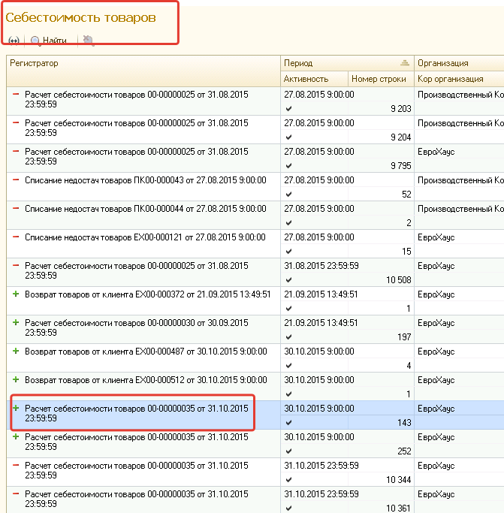
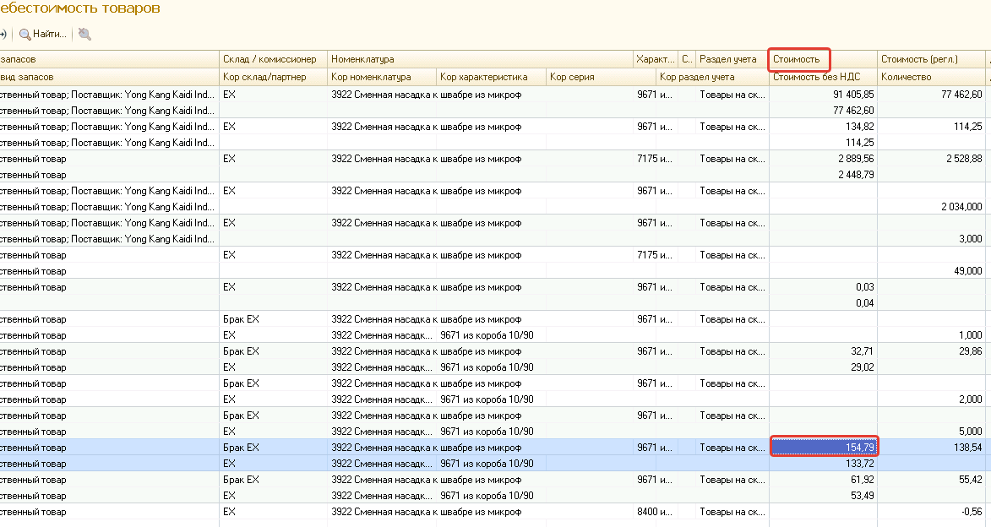
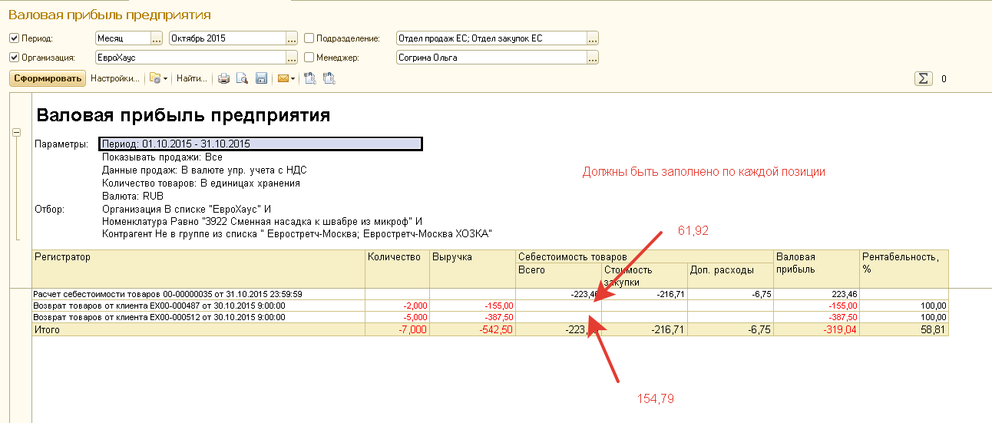
Если в регистре «Себестоимость товаров» есть доп. расходы, то заполняется и этот столбец.
«Всего»= «Стоимость закупки» + «Доп. расходы»
Стоимость закупки и доп. Расходы должны иметь минусовое значение и быть выделены красным.
Все отборы, остальные столбцы и их заполнение идентичны типовому отчету.

